**Памятка для родителей**

**о мерах безопасности на тонком льду и в период весеннего паводка**

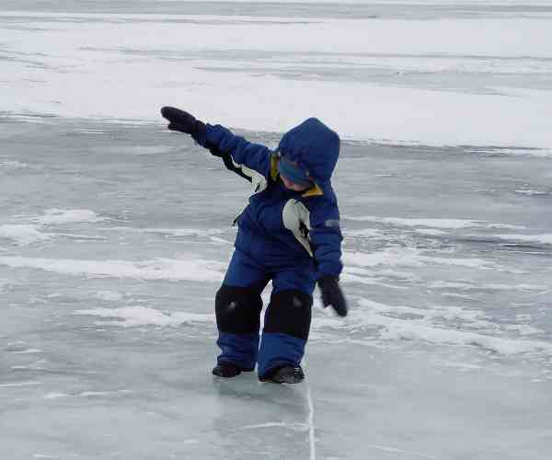Для того чтобы предотвратить несчастные случаи на льду, необходимо выполнять Во время весеннего паводка лед на реках становится рыхлым, «съедается» сверху солнцем, талой водой, а снизу подтачивается течением. Очень опасно по нему ходить: в любой момент он может рассыпаться под ногами и сомкнуться над головой. основные требования и правила безопасности на весеннем льду. Однако каждый год многие люди пренебрегают мерами предосторожности и выходят на тонкий весенний лед, тем самым, подвергая свою жизнь смертельной опасности. Это в первую очередь рыбаки и дети.

**Это нужно знать!**

В целях безопасности при переходе водоема по льду следует пользоваться оборудованными ледовыми переправами или проложенными тропами, а при их отсутствии - убедиться в прочности льда с помощью пешни. **Проверять прочность льда ударами ноги опасно!**

* безопасным для человека считается лед толщиной не менее 7 сантиметров;
* в устьях рек и притоках прочность льда ослаблена. Лед непрочен в местах быстрого течения, бьющих ключей и стоковых вод, а также в районах произрастания водной растительности, вблизи деревьев, кустов и камыша;
* если температура воздуха выше 0 градусов держится более 3 дней, то прочность льда снижается на 25%;
* прочность льда можно определить визуально: лед голубого цвета - прочный; белого - прочность его в 2 раза меньше; серый, матово-белый или с желтоватым оттенком лед ненадежен.

**ПОМНИТЕ:**

* на весеннем льду легко провалиться;
* быстрее всего процесс распада льда происходит у берегов;
* весенний лед, покрытый снегом, быстро превращается в рыхлую массу.

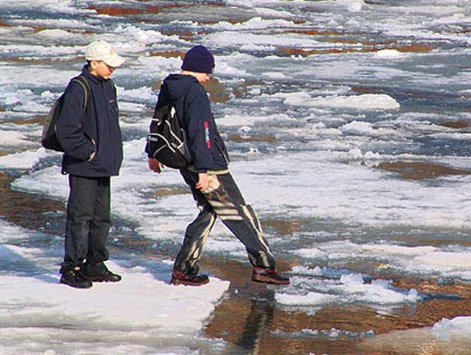

**Взрослые! Не оставляйте детей без присмотра! Оставаясь без присмотра родителей, не зная мер безопасности, дети играют на обрывистом берегу, а иногда катаются на льдинах водоема. Такая беспечность порой кончается трагически. Весной нужно усилить контроль за местами игр детей.**

**Родители!**

Не допускайте детей к реке без надзора взрослых, особенно во время ледохода; предупредите их об опасности нахождения на льду при вскрытии реки или озера. Расскажите детям о правилах поведения в период паводка, запрещайте им шалить у воды, пресекайте лихачество. Оторванная льдина, холодная вода, быстрое течение грозят гибелью. Помните, что в период паводка, даже при незначительном ледоходе, несчастные случаи чаще всего происходят с детьми. Разъясните детям меры предосторожности в период ледохода и весеннего паводка. В период весеннего паводка и ледохода.Оставаясь без присмотра родителей и старших, не зная мер безопасности, дети играют на обрывистом берегу, а иногда катаются на льдинах водоема. Такая беспечность порой кончается трагически.

В период весеннего паводка и ледохода **ЗАПРЕЩАЕТСЯ**:

* выходить на водоемы, ходить по льдинам и кататься на них;
* переправляться через реку в период ледохода;
* 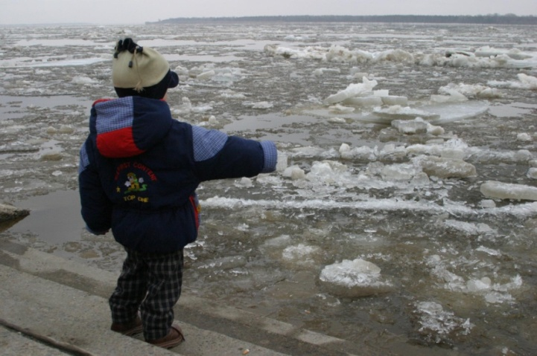 подходить близко к реке в местах затора льда;
* стоять на обрывистом берегу, подвергающемуся разливу и обвалу;
* собираться на мостиках, плотинах и запрудах;
* приближаться к ледяным заторам, отталкивать льдины от берегов;
* измерять глубину реки или любого водоема.

Лед небезопасен вблизи кустов, камыша, под сугробами, около стока промышленных вод, где бьют ключи или впадает в реку ручей.

**Если ребенок упал в полынью:**

* нельзя нырять и мочить голову;
* нужно придерживаться края льда;
* необходимо звать на помощь криком: «Тону!»;
* нужно выбираться на ту сторону льда, с которой пришел;
* опираясь на согнутые в локтях руки, нужно закинуть одну ногу на край льда, перекатываясь, отползти на 2 – 3 м, встать и бежать к ближайшему жилью;
* нельзя останавливаться – выжать одежду и отдохнуть можно только в теплом помещении;
* нужно двигаться и делать силовые движения, пока не разогреешься. **Оказывать помощь следует как можно быстрее, т. к. человек, находясь в холодной воде, замерзает и теряет сознание через 10 - 30 минут.**

**Помните!**

**Несоблюдение вышеперечисленных правил может привести к трагедии. Не подвергайте необоснованной опасности свою жизнь!**

